PEDIDO DE PROVIDÊNCIAS Nº 3201/2025

Remoção de árvore na Rua Coronel Jacob Kroeff Filho, em frente ao nº 377, no Bairro Rondônia.

Solicita-se, após os trâmites regimentais, que seja enviada cópia da presente proposição ao Poder Executivo, para que realize a seguinte providência:

Remoção de árvore na Rua Coronel Jacob Kroeff Filho, em frente ao nº 377, no Bairro Rondônia.

A árvore encontra-se inclinada, apresentando risco potencial de queda a qualquer momento. Essa condição compromete a segurança de pedestres, motoristas e moradores da região, representando um perigo iminente de acidentes, que podem causar danos materiais ou até mesmo ferimentos às pessoas que circulam pelo local. Imagem em anexo.

Novo Hamburgo, 09 de setembro de 2025.

Vereador Cristiano Coller
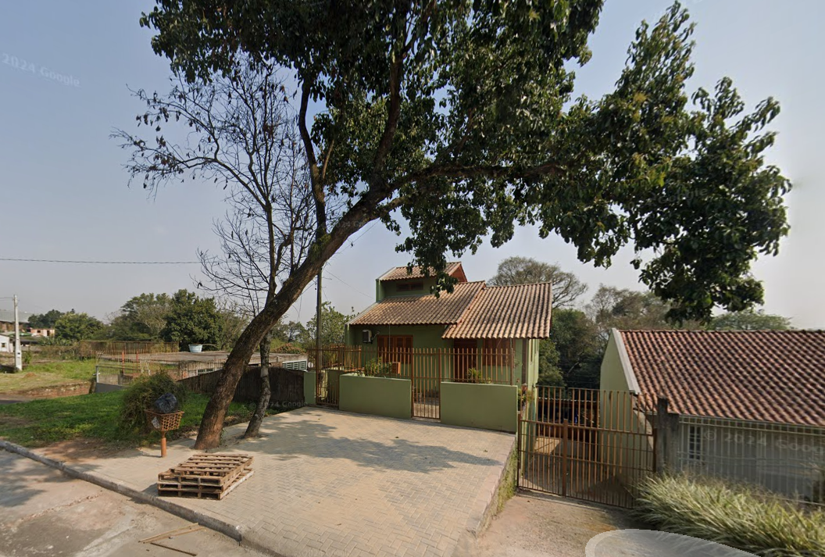

Obs.: Redação conforme original do autor.
/AU

